

REVISIÓN SISTEMÁTICA
(RS)

Link al Repositorio:
https://github.com/andresfiloso/Revision-Sistematica

Cerbelli Gonzalo
Cesarano Dario
Contento Guido
Filoso Andrés

Cátedra Proyecto de Software
Licenciatura en Sistemas

2018
Revisión Sistemática
Cerbelli Gonzalo, Cesarano Dario, Contento Guido, Filoso Andrés
Licenciatura en Sistemas – Departamento de Desarrollo Productivo y Tecnológico
Universidad Nacional de Lanús

proceso de selección de un modelo de ciclo de vida del producto

Alternativas al Ciclo de Vida
Actualmente existen tres grandes modelos de Ciclo de Vida para el desarrollo de un artefacto software: Ciclo de Vida en Cascada, Ciclo de Vida Prototipado y Ciclo de Vida en Espiral.
El modelo clásico es el ciclo de vida en cascada, que se caracteriza por tener fases bien identificadas y para arrancar la fase posterior se deben haber completado las actividades correspondientes a la fase anterior en su totalidad. Este modelo de ciclo de vida es utilizado en proyectos en los que se conocen y entienden desde un principio los requisitos que deberá cumplir el sistema y se está seguro de que éstos no cambiarán a lo largo del desarrollo del sistema.
Por otro lado se utiliza el modelo de ciclo de vida prototipado, que se caracteriza por una recolección de requisitos básico y a medida de que se van construyendo prototipos que cumplen con esas especificaciones se van comprendiendo las distintas funcionalidades y se van incorporando otras nuevas.
Por último tenemos el modelo de ciclo de vida en espiral, el cual combina el ciclo de vida en cascada con el prototipado. Este modelo de ciclo de vida se suelen utilizar para proyectos muy grandes en los que normalmente se reutiliza software existente.
No se seleccionó el modelo en espiral porque consideramos que las dimensiones del proyecto son pequeñas y los riesgos son bajos. Por lo que no se necesitaran etapas rigurosas de verificación o de diseño.
Tampoco se utilizará el ciclo de vida cascada debido a que los requisitos podrán redefinirse durante el avance del proyecto.

Modelo de Ciclo de Vida seleccionado
Dado que en un principio los requisitos del sistema pueden no estar claramente establecidos o pueden haber ciertos problemas a la hora de identificarlos se ha optado por elegir el ciclo de vida basado en prototipos.
Este tipo de ciclo de vida permite que los integrantes del equipo comprendan cuales son los requisitos que el sistema debe cumplir y aceleran el proceso de construcción del artefacto software ya que el usuario puede interactuar con el producto desde etapas muy tempranas.
Por otra parte, el ciclo de vida elegido es pertinente cuando se desea que el usuario sepa cuanto antes si el producto tal cómo se lo interpretó está de acuerdo a sus necesidades y consideraciones.
En muchos casos, el usuario no puede dar una idea acabada de lo que desea, y debido a ello, el desarrollador no termina de saber exactamente lo que éste quiere, por lo que cada prototipo realizado, permite efectuar una revisión de los requerimientos y
un refinamiento de los mismos a fin de aproximarse al producto final que el usuario tiene en mente.
Las etapas que lo componen son:
- Análisis Preliminar (AP): Consiste en una investigación preliminar
- Especificación de requisitos (ER): Establecimiento de requisitos funcionales.
- Diseño estático de la interfaz (DEI): Diseño de la interfaz acorde al ER.
- Validación de la interfaz con el usuario (VIU): Prueba de la maqueta por el usuario.
- Especificación de requisitos de software (ERS): Especificación de los requisitos funcionales del software.
- Diseño arquitectónico (DAS): Se define la arquitectura del sistema.
- Codificación (C): Implementación del software.
- Prueba del prototipo (PP): refinar el prototipo hasta tener la aceptación final.
- Implementación final (IF): codificar el software final.
- Operación y mantenimiento (OM): Modificaciones posteriores (mantenimiento correctivos, adaptativo o perfectivo).

Procesos de gestión del proyecto
Durante este apartado se busca crear la estructura el proyecto y asegurar una adecuada gestión del mismo a lo largo de todo el ciclo de vida del software.

Proceso de iniciación del proyecto
En esta sección se abarcan las actividades relacionadas con la creación del proyecto.

Plan de gestión del proyecto
El Plan de Gestión del Proyecto se conforma por una serie de análisis que veremos a continuación.

Interesados del proyecto
- Líder de proyecto: Estará a cargo del Sr. Andrés Filoso que a su vez será mediador con el cliente
- Desarrolladores: Estará a cargo de los Srs. Gonzalo Cerbelli y Guido Contento, a su vez contará con un asistente personal que será el encargado de todas las vistas.
- Ingeniero en software: Estará a cargo del Sr. Cesarano Dario que se encargarán del análisis, diseño y estimaciones
- Tester: Tercerizado. Será el encargado de realizar todas las pruebas necesarias.

Distribución de tareas y Diagrama de Gantt
La distribución de tareas se puede ver en la figura II.A.1 mientras que el Diagrama de Gantt se encuentra representado en la figura II.A.2

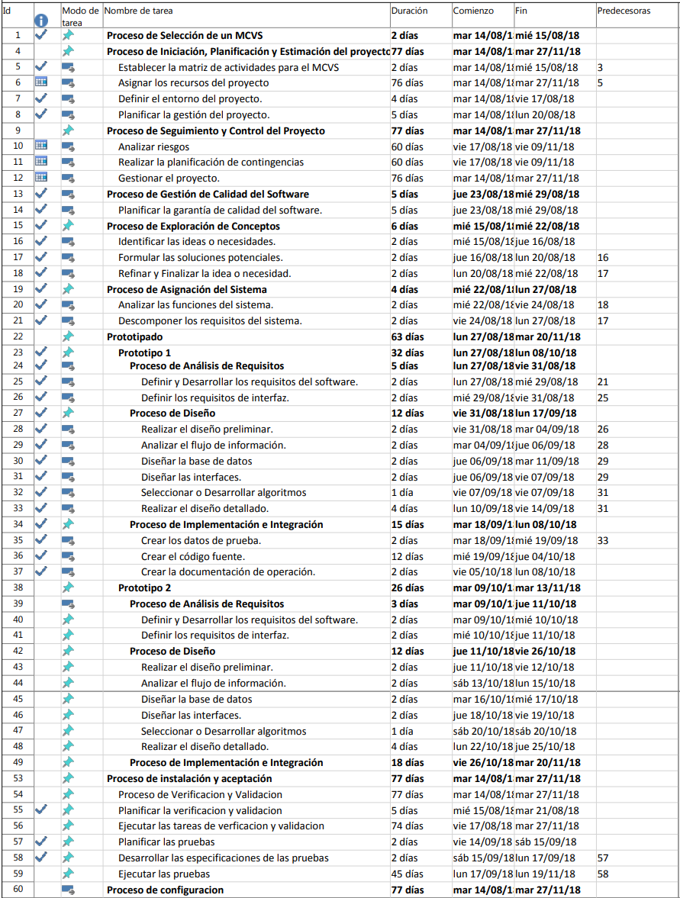
Figura IIA.1 Distribución de Tareas

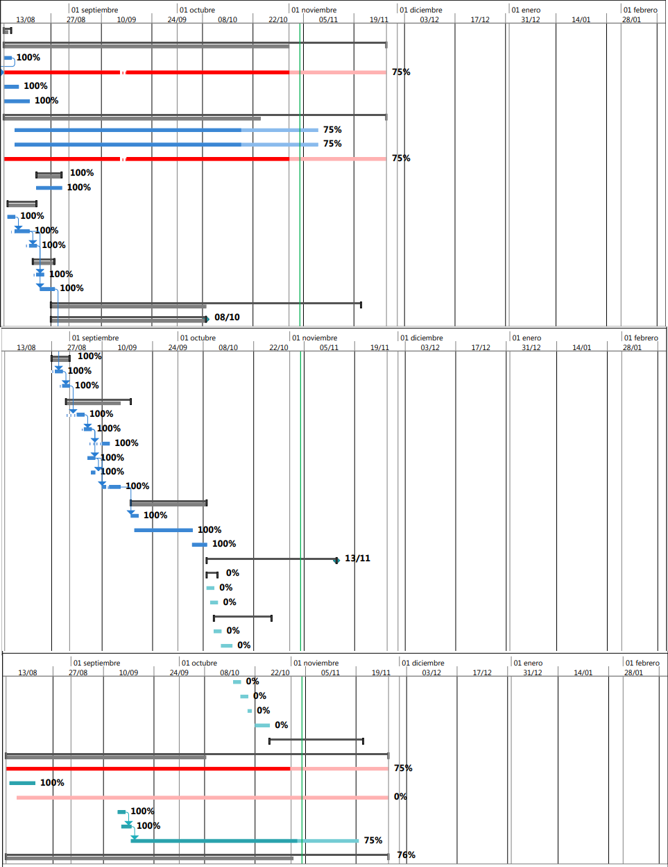
Figura IIA.2 Diagrama de Gantt

c) Estimación por Puntos de Función
Se ha estimado el tamaño del software mediante la técnica Puntos de Función en la figura II.A.3:
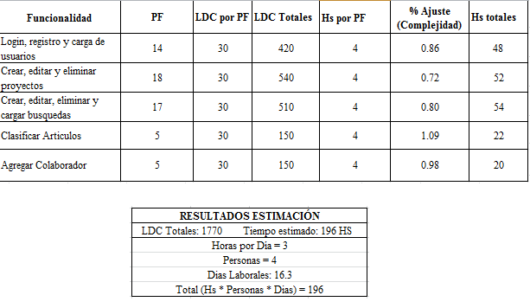 Figura IIA.3: Estimación por Puntos de Función

d) Mapa de Actividades
En la tabla II.A.1 se muestra el mapa de actividades para el ciclo de vida elegido en el proyecto, mientras que en la tabla II.A.2 se muestran las referencias a la tabla anteriormente citada.

Proceso de seguimiento y control del proyecto
Nos referimos a tres procesos en particular:

Análisis de riesgo
En este proyecto contemplaremos los siguientes problemas potenciales:
- Pérdida de información, ya sea código fuente o documentación (20% de probabilidad de ocurrencia, impacto leve).
- Estimaciones de tiempo y esfuerzo por debajo de lo real (40% de probabilidad de ocurrencia, impacto moderado)
- Indisposición momentánea de alguno de los integrantes del equipo de trabajo (20% de probabilidad de ocurrencia, impacto leve -moderado)

Plan de contingencias
Para mitigar los daños causados por los problemas potenciales anteriormente citados se establecen las siguientes acciones a seguir:
- Realización de Back ups periódicos, combinando distintos medios secundarios para su mayor resguardo
- Se destinarán, en la medida de lo posible, mayores recursos para el cumplimiento de los plazos establecidos y en todo momento se mantendrá informado al cliente por si existe la posibilidad de tener que replantear alguno de los plazos.
- Se redistribuirá el trabajo entre los miembros restantes hasta que el integrante del equipo retome sus actividades en forma normal.
- Pérdida total o parcial de los datos de la base de datos durante el desarrollo de la aplicación: Se volverá a ingresar los datos, ya que son datos de prueba.
- Pérdida total o parcial de los datos almacenados en la base de datos durante la Implementación: Se realizaran copias de seguridad de la información de la base de datos mensualmente que serán almacenadas en un dispositivo almacenamiento a elección del cliente.

3) Registro histórico de proyectos.

Este proceso de la gestión de proyectos no se aplica al proyecto ya que nuestro equipo de trabajo no generó proyectos anteriormente.

Actividades de los procesos |  | Prototipo Maqueta (1 a 2 iteraciones) |  |  | Prototipo Evolutivo (2 a 3 iteraciones) |  |  |  | Instalación y Operación
 | AP | ERI | DEI | VIU | ERS | DAS | C | PP | IF | OM
Proceso de Selección de un MCVS
Identificar los posibles MCVS | X
Seleccionar un modelo para el proyecto. | X
Proceso de Iniciación, Planificación y Estimación del proyecto
Establecer la matriz de actividades para el MCVS | X
Asignar los recursos del proyecto. | X | X | X | X | X | X | X | X | X | X
Definir el entorno del proyecto. | X
Planificar la gestión del proyecto. | X
Proceso de Seguimiento y Control del Proyecto
Analizar riesgos. | X | X | X | X | X | X | X
Realizar la planificación de contingencias. | X | X | X | X | X | X | X
Gestionar el proyecto. | X | X | X | X | X | X | X | X | X | X
Proceso de Gestión de Calidad del Software
Planificar la garantía de calidad del software. | X
Proceso de Exploración de Conceptos
Identificar las ideas o necesidades. | X
Formular las soluciones potenciales. | X
Refinar y Finalizar la idea o necesidad. | X
Proceso de Asignación del Sistema
Analizar las funciones del sistema. |  |  |  |  | X
Descomponer los requisitos del sistema. |  |  |  |  | X
Proceso de Análisis de Requisitos
Definir y Desarrollar los requisitos del software. |  |  |  |  | X
Definir los requisitos de interfaz. |  | X |  |  | X
Proceso de Diseño
Realizar el diseño preliminar. |  |  |  |  |  | X
Analizar el flujo de información. |  |  |  |  |  | X
Diseñar la base de datos (si se aplica). |  |  |  |  |  | X
Diseñar las interfaces. |  | X | X |  |  | X
Seleccionar o Desarrollar algoritmos (si se aplica). |  |  |  |  |  | X
Realizar el diseño detallado. |  |  |  |  |  | X
Proceso de Implementación e Integración
Crear los datos de prueba. |  |  |  |  |  | X | X
Crear el código fuente. |  |  |  |  |  |  | X
Crear la documentación de operación. |  |  | X |  |  | X | X | X | X
Proceso de Instalación y Aceptación
Planificar la instalación. |  |  |  |  |  |  |  |  | X
Instalar el software. |  |  |  |  |  |  |  |  | X
Cargar la base de datos (si se aplica). |  |  |  |  |  |  |  |  | X
Aceptar el software en el entorno de operación. |  |  |  |  |  |  |  |  |  | X
Proceso de verificación y validación
Planificar la verificación y validación |  | X |  |  | X |  |  |  | X
Ejecutar las tareas de verificación y validación |  |  |  | X |  | X | X | X | X | X
Planificar las pruebas |  |  |  |  | X
Desarrollar las especificaciones de las pruebas |  |  |  |  | X
Ejecutar las pruebas |  |  |  |  |  | X | X | X | X | X
Proceso de configuración
Planificar la gestión de configuración | X
Realizar la identificación de la configuración |  | X | X | X | X | X | X | X | X
Realizar el control de la configuración |  |  | X | X | X | X | X | X | X | X
Realizar la informacion del estado |  |  | X | X | X | X | X | X | X | X
Proceso de formación de usuario
Planificar el programa de formación | X
Desarrollar los materiales de formación |  |  |  |  |  |  |  |  |  | X

Figura IIA.2 Mapa de Actividades

Proceso de gestión de la calidad del software
En esta sección se busca proveer una adecuada confianza en la calidad del producto de software.

Plan de garantía de calidad de software
Para garantizar la garantía de calidad del software desarrollado se utilizarán distintas técnicas a saber:
- Implementación de un patrón de diseño MVT que permite llevar el código de una manera más ordenada, separándola en las tres capas que le dan nombre: Modelo, Vista y Template.
- Se utilizarán herramientas tales como MySQL, Python 2.7 y Apache que cuentan con amplia reputación favorable en el mercado y a su vez proporcionan una amplia cantidad de documentación de consulta.
- Se utilizará el sistema de control de versiones Git para poder llevar un trazado correcto de las versiones en las que se fue trabajando.

Procesos de Pre Desarrollo
En este apartado se realiza un análisis de la situación actual y las necesidades que llevan a pensar un artefacto de software. Se contemplan diferentes soluciones y se proponen las alternativas elegidas.

Proceso de exploración de conceptos
A continuación detallaremos diferentes secciones referidas a este tema

Modelo de situación actual
Existen sistemas que cumplen parcialmente las necesidades requeridas pero ninguno se adapta a la totalidad de funcionalidades que solicita el cliente

Modelo del dominio del problema

El objetivo del proyecto es la creación de una Revision Sistemática (RS) en el cual los usuarios podrán buscar documentos para crear revisiones que aborden un tema específico (con artículos extraídos de diferentes sitios web), incluir colaboradores en sus revisiones, y descargar los PDF en caso de estar disponibles.

Informe preliminar de necesidades
A priori se detectan las siguientes necesidades:
- Brindarle a los usuarios una plataforma en la que ellos podrán armar proyectos (revisiones), teniendo la posibilidad de elegir documentos en base a las palabras clave que hayan incluido en su búsqueda.
- Brindarle al usuario una plataforma en la cual podrá administrar los proyectos que ha creado o a los que forma parte, permitiéndole modificar las búsquedas que se hayan realizado o agregar nuevos colaboradores a su proyecto.

Soluciones alternativas.
Dado que no se encuentra un artefacto software que se adapte a todas las funcionalidades requeridas por el usuario se deberá construir uno desde cero.
Para esto se abren distintas alternativas agrupadas en los siguientes grupos:
- Lenguaje de programación: Podría emplearse Python, PHP, Java, etc.
- Bases de datos: Se podría utilizar una base de datos Oracle, MySQL, MaríaDB, etc
- Enfoque de programación: Estructurado u orientado a objetos
- Utilización o no de framework: Se podría programar sin framework o utilizar Web2py, Django, Ruby on rails, entre otros.
- Utilización o no de patrón de diseño: MVC Observer, Composite, MVT etc.

Solución recomendada
Después de analizar las distintas alternativas se recomienda optar por el lenguaje Python en su versión 2.7, una base de datos MySQL, un enfoque de programación orientado a objetos y ayudarnos mediante la utilización del framework Flask utilizando el patrón de diseño MVT (Model-View-Template).
Todas estas herramientas han sido utilizadas por muchos grupos de trabajo para diseñar sus proyectos por lo tanto consideramos que poseen la suficiente robustez y confiabilidad para utilizarlas libremente.

Plan de transición.
No aplica en este proyecto dado que en la actualidad no se utiliza ningún software para cubrir las funcionalidades que brinda este nuevo sistema.

B) Proceso de asignación del sistema
La aplicación no contempla este punto ya que es una aplicación web y no es necesario el desarrollo de Hardware.

IV. Procesos Orientados al Desarrollo del Software

Proceso de requisitos
De la entrevista con el cliente se han resaltado los siguientes puntos a considerar
- Ingreso al sistema. Todo usuario deberá contar con un nombre y contraseña que podrán crear para ingresar al sistema
- Roles: Los usuarios podrán ser creadores o colaboradores de una Revisión.
- El usuario tendrá la posibilidad de crear un Proyecto.
- A continuación, el usuario ingresará los datos correspondientes, y podrá realizar la primera búsqueda de documentos.
- El sistema le permitirá elegir qué proyectos desea agregar a su Revisión, además de clasificarlos y definirlos como “testeados”.
- También se le dará la posibilidad al usuario de descargar una versión del examen en formato PDF.

Especificación de Requisitos del Software.
Luego de analizar los puntos detallados con anterioridad se han determinado los siguientes requisitos funcionales:
- REQ(1): Login de Usuarios
- REQ(2): Recuperar Contraseña
- REQ(3): Modificar Datos Usuario
- REQ(4): Ver Proyectos
- REQ(5): Buscar Proyecto
- REQ(6): Agregar Colaborador
- REQ(7): Crear Proyecto
- REQ(8): Ver Búsquedas realizadas
- REQ(9): Ver Artículos del Proyecto
- REQ(10): Clasificar Artículos
- REQ(11): Modificar Categoría
- REQ(12): Eliminar Artículos
- REQ(13): Ver Estadísticas de Artículos
- REQ(14): Elegir Cant. De Artículos
- REQ(15): Agregar Artículos
- REQ(16): Eliminar Resultado
- REQ(17): Ver Articulo
- REQ(18): Descargar PDF del Artículo
- REQ(19): Definir como Testeado
- REQ(20): Realizar Búsqueda

En la figura IV.A.1 se puede apreciar el diagrama de Contexto, y en la tabla IV.A.1 se muestra la tabla de eventos y en la figura IV.A.2 se puede observar el diagrama de flujo de datos.

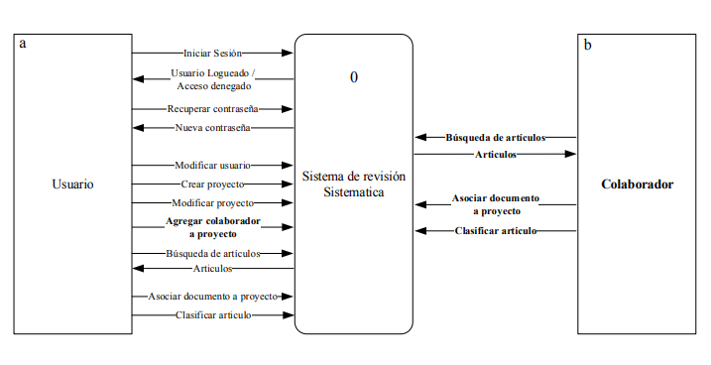
Figura IV.A.1 Diagrama de Contexto
# | Eventos |  |  | Flujo de datos |  | Función Asociada
# | Tipo | Entidad Externa | Descripción | Estímulo | Respuesta | Función Asociada
1 | Externo | Usuario | El usuario ingresa al sistema con sus credenciales | Iniciar Sesión | Usuario Logueado / Acceso denegado | Login
Figura IV.A Tabla de Eventos
2 | Externo | Usuario | El usuario solicita recuperar su contraseña | Recuperar contraseña | Nueva contraseña | Recuperar contraseña
3 | Externo | Usuario | El usuario modifica datos de su cuenta | Modificar usuario | Usuario actualizado | Modificar usuario
4 | Externo | Usuario | El usuario crea un proyecto para comenzar una revisión sistemática | Crear  proyecto | Proyecto  creado | Crear proyecto
5 | Externo | Usuario | El usuario modifica datos del proyecto | Modificar proyecto | Proyecto actualizado | Modificar proyecto
6 | Externo | Usuario | El usuario realiza una búsqueda | Realizar búsqueda | Artículos | Buscar  artículos
7 | Externo | Usuario | El usuario asocia un artículo al proyecto donde se realizó la búsqueda | Asociar documento | Documento asociado al proyecto | Asociar documento
8 | Externo | Usuario | El usuario clasifica un articulo | Clasificar articulo | Articulo clasificado | Clasificar articulo
9 | Externo | Usuario | El usuario agregar a un colaborador (otro Usuario) al proyecto | Agregar colaborador | Colaborador agregado | Agregar colaborador
10 | Externo | Colaborador | El colaborador realiza una búsqueda | Realizar búsqueda | Artículos | Buscar artículos
12 | Externo | Colaborador | El colaborador asocia un artículo al proyecto donde se realizó la búsqueda | Asociar documento | Documento asociado al proyecto | Asociar documento
13 | Externo | Colaborador | El colaborador clasifica un articulo | Clasificar articulo | Articulo clasificado | Clasificar articulo

Figura IV.A Tabla de Eventos (continuación)
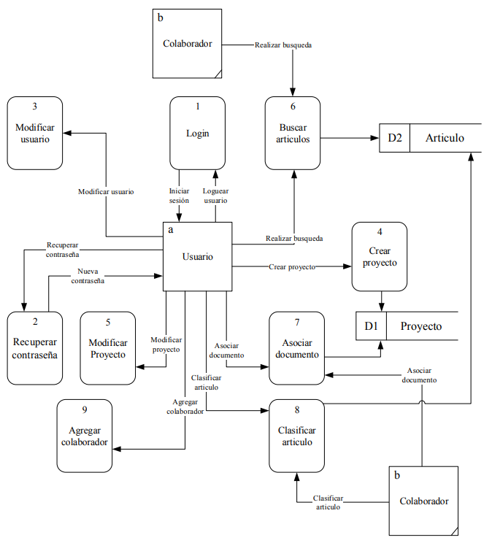
Figura IV.A.2 Diagrama de Flujo de Datos

Requisitos de Interfaz con el usuario

XXXXXXXXXXXXXXXXXXXXXX

*Diagrama de casos de uso*
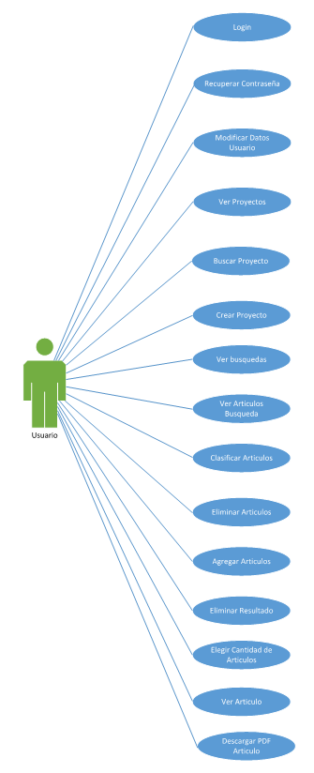

*Tablas escenarios de casos de usos*

Nombre del Caso de Uso: | Login |  | ID única: XXX
Área: | RS
Actor(es): | Usuario
Descripción: | El sistema permite al usuario iniciar sesión
Activar Evento: | El actor debe ingresar sus credenciales (usuario y contraseña)
Tipo de señal | Externa
Pasos desempeñados (ruta principal) |  | Información para los pasos
1) Usuario completa datos de Usuario y Contraseña |  | Datos requeridos.
2) Se hace click en el botón “Iniciar sesión” |  | El usuario ingresa al sistema.
Precondiciones: |  | El usuario debe haber sido creado con anterioridad
Post-condiciones: |  | El usuario queda logueado y puede acceder al sistema.
Reunir requerimientos: |  | No aplica
Aspectos sobresalientes: |  | No aplica
Prioridad: |  | Medio
Riesgo: |  | Medio-Alto

Nombre del Caso de Uso: | Crear usuario |  | ID única: XXX
Área: | RS
Actor(es): | Usuario
Descripción: | El sistema crea un nuevo perfil de usuario
Activar Evento: | El usuario hace click en “Crear usuario”
Tipo de señal | Externa
Pasos desempeñados (ruta principal) |  | Información para los pasos
1) Se presentan un formulario para cargar el usuario, la contraseña, e-mail |  | El usuario ingresa a la página del sistema
2) El usuario completa los datos y hace click en Crear usuario |  | Datos requeridos para completar el formulario
Precondiciones: |  | No aplica
Post-condiciones: |  | El nuevo perfil de usuario queda registrado
Reunir requerimientos: |  | No aplica
Aspectos sobresalientes: |  | No aplica
Prioridad: |  | Medio
Riesgo: |  | Medio

Nombre del Caso de Uso: | Crear proyecto |  | ID única: XXX
Área: | RS
Actor(es): | Usuario
Descripción: | El actor crea un nuevo proyecto
Activar Evento: | El actor hace click en “Nuevo Proyecto”
Tipo de señal | Externa
Pasos desempeñados (ruta principal) |  | Información para los pasos
1) Se presentan un formulario para cargar el nombre, la descripción, los criterios de inclusión y exclusion, y los posibles colaboradores. |  | El actor carga la información del proyecto a crear
2) El usuario completa los datos y hace click en Crear proyecto |  | Datos requeridos para completar el formulario
Precondiciones: |  | El usuario debe haber iniciado sesión
Post-condiciones: |  | El nuevo perfil de usuario queda registrado
Reunir requerimientos: |  | No aplica
Aspectos sobresalientes: |  | No aplica
Prioridad: |  | Medio
Riesgo: |  | Medio

Nombre del Caso de Uso: | Modificar proyecto |  | ID única: XXX
Área: | RS
Actor(es): | Usuario
Descripción: | El actor edita un proyecto
Activar Evento: | El actor hace click en “Editar proyecto”
Tipo de señal | Externa
Pasos desempeñados (ruta principal) |  | Información para los pasos
1) Se presentan un formulario para cargar el nombre, la descripción, los criterios de inclusión y exclusion, y los posibles colaboradores. |  | El actor carga la información del proyecto a modificar
2) El usuario completa los datos y hace click en Guardar |  | Datos requeridos para completar el formulario
Precondiciones: |  | El usuario debe haber iniciado sesión
Post-condiciones: |  | El nuevo perfil de usuario queda registrado
Reunir requerimientos: |  | No aplica
Aspectos sobresalientes: |  | No aplica
Prioridad: |  | Medio
Riesgo: |  | Medio

Nombre del Caso de Uso: | Realizar busqueda |  | ID única: XXX
Área: | RS
Actor(es): | Usuario/Colaborador
Descripción: | El sistema comienza la búsqueda de articulos
Activar Evento: | El actor hace click en la parte de Proyecto, elige proyecto, “Buscador”, “Buscar”
Tipo de señal | Externa
Pasos desempeñados (ruta principal) |  | Información para los pasos
1) Se hace click en el menú Proyecto |  | Se abre un menú
2) Se hace click en el proyecto deseado |  | Se puede observar la lista de proyectos del usuario
3) Se hace click en la opción “Buscador” |  | Se muestran todos los formularios para realizar búsquedas.
Precondiciones: | El usuario debe haber sido creado con anterioridad, también debe existir al menos un proyecto creado con anterioridad.
Post-condiciones: | Se le presentan al usuario los resultados de la búsqueda.
Reunir requerimientos: | No aplica
Aspectos sobresalientes: | No aplica
Prioridad: | Medio
Riesgo: | Medio

Nombre del Caso de Uso: | Agregar articulo |  | ID única: XXX
Área: | RS
Actor(es): | Usuario/Colaborador
Descripción: | El sistema agrega artículos a un proyecto
Activar Evento: | El actor frente a un/os resultado/s de busqueda hace click en el/los checkbox y luego clic en “Agregar a proyecto”
Tipo de señal | Externa
Pasos desempeñados (ruta principal) |  | Información para los pasos
1) Se selecciona articulo/s a agregar |  | Se tilda checkbox
2) Se hace click en el botón “Agregar a proyecto” |  | Se agrega articulo/s
Precondiciones: | El usuario debe haber sido creado con anterioridad, también debe existir al menos un proyecto creado con anterioridad y se debe haber realizado una búsqueda.
Post-condiciones: | Se le presentan al usuario los resultados de la búsqueda.
Reunir requerimientos: | No aplica
Aspectos sobresalientes: | No aplica
Prioridad: | Medio
Riesgo: | Medio

Nombre del Caso de Uso: | Clasificar articulo |  | ID única: XXX
Área: | RS
Actor(es): | Usuario/Colaborador
Descripción: | El sistema clasifica un artículo dentro de un proyecto
Activar Evento: | El actor frente a un/os resultado/s de busqueda hace click en el/los checkbox y luego clic en “Agregar a proyecto”
Tipo de señal | Externa
Pasos desempeñados (ruta principal) |  | Información para los pasos
1) Se selecciona articulo/s a agregar |  | Se tilda checkbox
2) Se hace click en el botón “Agregar a proyecto” |  | Se agrega articulo/s
Precondiciones: | El usuario debe haber sido creado con anterioridad, también debe existir al menos un proyecto creado con anterioridad y se debe haber realizado una búsqueda.
Post-condiciones: | Se le presentan al usuario los resultados de la búsqueda.
Reunir requerimientos: | No aplica
Aspectos sobresalientes: | No aplica
Prioridad: | Medio
Riesgo: | Medio

Requisitos no funcionales

- (REQXX) El sistema debe estar disponible en línea en todo momento para que el docente pueda acceder al mismo desde cualquier lugar y momento que lo desee
- (REQXX) El sistema debe proveer la seguridad necesaria para resguardar la información que en éste se almacene
- (REQXX) El desarrollo debe hacerse utilizando patrones que ayuden al posterior mantenimiento y actualización del software

Requisitos de implementación
No se han definido

Requisitos de interfaz con otro software
El sistema no contempla interfaz con otro software

Proceso de diseño
En el proceso de diseño se representa el sistema software de manera coherente y organizada y que satisfaga los requisitos del sistema previamente nombrados.

Descripción de la arquitectura de software
En la figura IV.B.1 podemos apreciar un gráfico que representa la arquitectura que respeta esta aplicación.

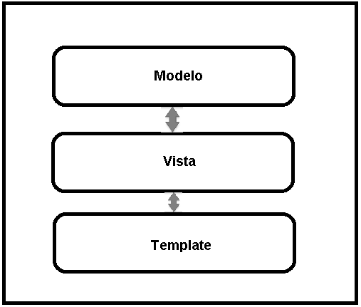
Fig. XXX: Arquitectura de la aplicación

Descripción del diseño de software
En la figura XXX se muestra el diagrama de clases del software para poder observar cómo está estructurado el mismo.
En la figura XXX se puede observar cómo está compuesta la base de datos de la aplicación.

Descripción de la base de datos
En la figura XXX se puede observar cómo está compuesta la base de datos de la aplicación.

Descripción del flujo de información

Xxxxxxxxxxxxxxxxxxxxxxxxxxxxxxxx

Proceso de implementación
Luego de realizadas las pruebas de software y obtenido el software implementado, se procedió a desarrollar el Manual de Usuario. El mismo esta adjuntado en el Anexo 1 de este documento.

Procesos de Post Desarrollo
En esta sección se detallan diferentes actividades realizadas luego de finalizado el desarrollo de la aplicación.

Proceso de instalación
El artefacto software es para el usuario final una aplicación Web, por lo cual no es necesario ningún proceso de instalación local para utilizarlo.

Proceso de operación y soporte
Dado que uno de los motivos que llevaron a la creación del artefacto software es la búsqueda de un mecanismo que resulte lo más amigable posible a los usuarios, no se prevén consultas por parte del usuario referidas a la interfaz gráfica y al método de utilización del artefacto, entendiendo como usuarios de la aplicación a personas con un conocimiento al menos básico de la utilización de computadoras y páginas Web.

Proceso de mantenimiento
Con respecto a este aspecto se contempla un plan de mantenimiento correctivo de la aplicación a fin de solucionar inconvenientes de índole operacional, de interfaz y rendimiento que puedan haber quedado fuera del alcance de las pruebas realizadas durante el desarrollo del software.

Proceso de retiro
El artefacto web no prevé una etapa de retiro por lo cual no se contemplará este proceso.

*Diagrama clases*

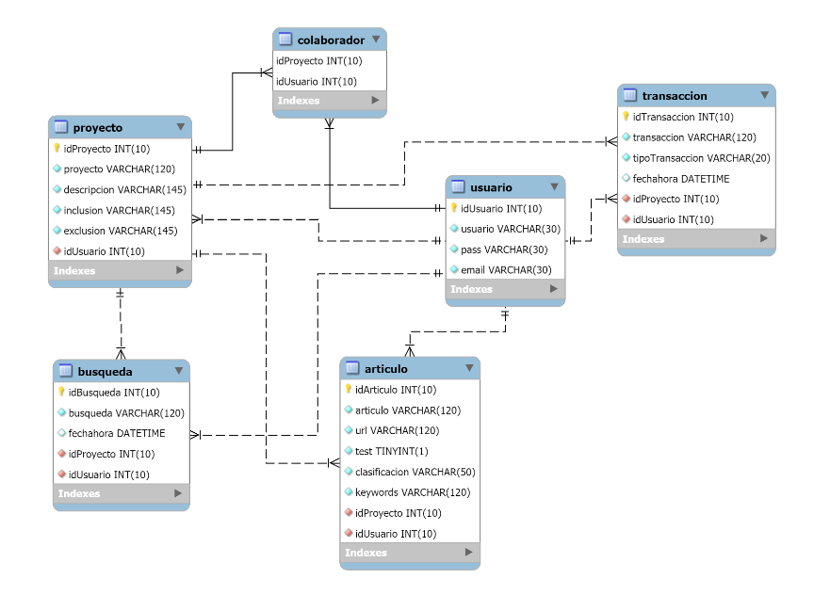
*Diagrama entidad relacion*

*Diagramas secuencia*

Procesos integrales al proyecto
A continuación se desarrollan actividades que ayudan a asegurar la terminación y calidad del software.

Proceso de verificación y validación
Para los fines del proyecto interpretamos a la validación del software como la tarea que se ocupa de controlar si el producto satisface los requerimientos del usuario, y como verificación a la tarea de controlar que el producto conforma su especificación inicial.

Plan de pruebas
XXXXXXXXXXXXXXXXXX

*Tabla plan de pruebas*

XXXXXXXXXXXXXXXXXX

Especificación de las pruebas
Es el detalle de las pruebas que se realizan, con la descripción de la acción a realizar, las entradas esperadas y el resultado esperado. Se desarrolla este punto en la tabla VI.A.2.

Informe resumen de las pruebas
XXXXXXXXXXXXXXXXXXXXXX
En la Tabla IV.A.3 se pueden ver las respuestas obtenidas durante las pruebas.

Informe de evaluación

XXXXXXXXXXXXXXXXXXXXX

*Especificacion casos de prueba*

XXXXXXXXXXXXXXX

*Casos de prueba ejecutados*

Caso de prueba 1
Proyecto |  | Revisión Sistemática
Autor |  | Guido Contento
ID caso de prueba |  | PRS_Login_0001
Nombre del caso |  | Login
Objetivo
Asegurar el correcto funcionamiento del Login del Sistema
Precondiciones
Debe existir un usuario creado y entrar a la pagina principal del sistema
# | Acciones | Salida esperada | Salida obtenida
1 | Ingresar Usuario | //////////////////////// | ////////////////////////
2 | Ingresar Password | //////////////////////// | ////////////////////////
3 | Click en "Ingresar" | Ingreso al sistema | Ingreso al sistema
4 | //////////////////////// | //////////////////////// | ////////////////////////
5 | //////////////////////// | /////////////////////// | ///////////////////////
Resultado obtenido
Resultado |  | Aprobado
Seguimiento |  | No aplica

Caso de prueba 2
Proyecto |  | Revisión Sistemática
Autor |  | Guido Contento
ID caso de prueba |  | PRS_Login_0002
Nombre del caso |  | Login incorrecto
Objetivo
Asegurar que al sistema solo puedan ingresar usuarios previamente registrados
Precondiciones
Pagina principal del sitio y credenciales incorrectas (que no se encuentren en la base de datos)
# | Acciones | Salida esperada | Salida obtenida
1 | Ingresar Usuario | ////////////////////// | //////////////////////
2 | Ingresar Password | ////////////////////// | //////////////////////
3 | Click en Ingresar | Mensaje de Error | Mensaje de Error
4 | /////////////////////// | /////////////////////// | ///////////////////////
5 | ////////////////////// | /////////////////////// | ///////////////////////
Resultado obtenido
Resultado |  | Aprobado
Seguimiento |  | No aplica

Caso de prueba 3
Proyecto |  | Revisión Sistemática
Autor |  | Guido Contento
ID caso de prueba |  | PRS_Registro_0001
Nombre del caso |  | Signup
Objetivo
Que los usuarios nuevos puedan registrarse e ingresar al sistema
Precondiciones
Pagina principal del sitio y base de datos de usuarios registrados
# | Acciones | Salida esperada | Salida obtenida
1 | Click en "Registrate" | Acceso a módulo "Signup" | Acceso a módulo "Signup"
2 | Ingresar Usuario | /////////////////////// | ///////////////////////
3 | Ingresar correo | /////////////////////// | ///////////////////////
4 | Ingresar Password | /////////////////////// | ///////////////////////
5 | Click en "Registrarse" | Mensaje de Confirmación | Mensaje de Confirmación
Resultado obtenido
Resultado |  | Aprobado
Seguimiento |  | No aplica

*Evaluacion de casos de prueba*

XXXXXXXXXXXXXXXXX

*ANEXO 1: MANUAL DE USUARIO*

